МАТЕМАТИКА 4 класс. Олимпиадные задания (2017-2018 г)
Класс ___ фамилия _................................................ имя..............................................
Задания | 1 | 2 | 3 | 4 | 5 | 6 | 7 | 8 | 9 | 10 | 11 | 12
Количество баллов
Всего

В каждой задаче вам нужно написать правильный ответ в указанном месте.
Задача 1. Нарисуйте зеркальное отражение змейки справа от изображения:
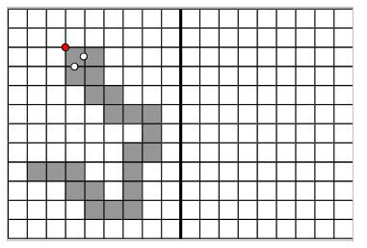
Задача 2. Дети водят хоровод. Даша стоит от Коли четвёртой справа, и она же стоит от Коли шестой слева. Сколько детей водят хоровод?
Ответ: _____________________________________________________
Задача 3. Разделите фигуру по сторонам клеток на 3 части, равные по форме и размерам.
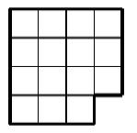 Ответ:_____________________________________________________
Задача 4. В комбинации цифр 2015201520152015 вычеркните 7 цифр так, чтобы получилось наибольшее из возможных чисел.
Ответ: _____________________________________________________
Задача 5. Даша нанизала на нитку в ряд 3 синие и 2 красные бусины. Сколько разных рядов могло у нее получиться?
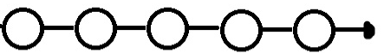
Ответ: _____________________________________________________
Задача 6. На универсиаде наши спортсмены завоевали 96 медалей, из них золотых и бронзовых в сумме 65, а золотых и серебряных — 61. Сколько золотых, серебряных и бронзовых медалей в отдельности они получили?
Ответ: _____________________________________________________
Задача 7. В записи 8 8 8 8 8 8 8 8 поставь между некоторыми цифрами знак сложения так, чтобы получилось выражение, значение которого равно 1000.
Ответ:______________________________________________
В записи 5 5 5 5 поставь между некоторыми цифрами нужные знаки действий
( +, -, *, +), чтобы получилось выражение, значение которого равно 16.
Ответ:______________________________________________
Задача 8. У Пети есть четыре палочки, каждая длиной 60 см. Он хочет разломать их на маленькие палочки длиной по 10 см. Сколько разломов ему придется сделать и сколько 10-ти сантиметровых палочек у него получится?
Ответ: _____________________________________________________
Задача 9. В деревне Простоквашино на скамейке перед домом сидят дядя Федор, кот Матроскин, пес Шарик и почтальон Печкин. Если Шарик, сидящий крайним слева, сядет между Матроскиным и Федором, то дядя Федор окажется крайним слева. Кто где сидит?
Ответ: _____________________________________________________
Задача 10. На чертеже изображён маршрут лыжной прогулки и некоторые расстояния (в км) между поворотами. Найдите полную длину дистанции лыжников.
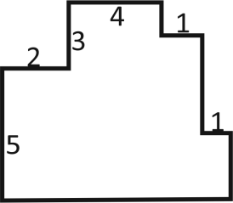
Ответ: _____________________________________________________

Задача11. Расставьте между цифрами знаки арифметических действий и, если нужно, скобки так, чтобы получилось верное равенство: 1 2 3 4 5 6 7 8 = 9. Между каждой парой соседних цифр должен стоять какой-то знак!
Ответ: _____________________________________________________
Задача12. а) Какой цифрой оканчивается произведение 13*14*15*16*17?
Ответ:________________________________________________
б) Трехзначное число 87* ( последняя цифра стерта) делится на 5, а также
на 3. Какая последняя цифра?
Ответ:_______________________________________________________

СПАСИБО ЗА РАБОТУ!

Ответы.
Правильный ответ на каждую задачу стоит 2 балла, если не оговорено иное!
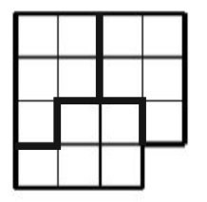
Задача 1. 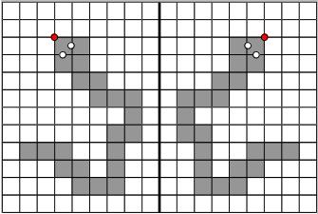
Задача 2. 10 детей
Задача 3. Проверять ответ. Один из вариантов разрезания:
Задача 4. 552152015
Задача 5. 10
Задача 6. 30 золотых, 31 серебряных, 35 бронзовых
Задача 7. 888 + 88 + 8 + 8 + 8 =1000
55: 5 + 5 = 16
Задача 8. 20 разломов, 24 палочки
Задача 9. Слева направо: Шарик, дядя Федор, Матроскин, Печкин.
Задача 10. 32 км
Задача 11. Внимательно проверять ответ! Вариантов много, один из них:
1·2+3+4+5-6-7+8 = 9. ЛЮБОЙ верный ответ стоит два балла. Отсутствие верного ответа – 0 баллов.
Задача 12. а)0
б) 0

Всего 24 балла.

